

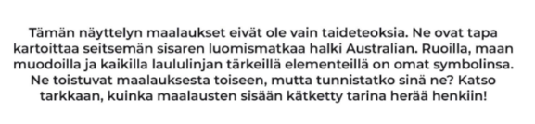

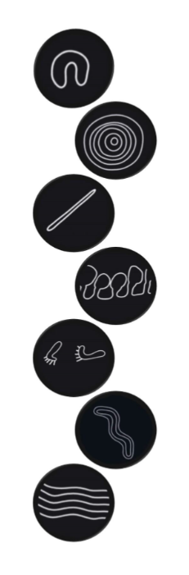**TEHTÄVÄ 1**

Mitä alla olevat symbolit tarkoittavat? Tutki näyttelyn maalauksia, ja selvitä symbolien merkitys.

**TEHTÄVÄ 2**

Tervetuloa Seitsemän sisaren tarinan pariin! Kautta maailman tunnettu tarina esiintyy esimerkiksi Persian, Kreikan, Egyptin, Kiinan ja Pohjois-Amerikan alkuperäisväestöjen mytologiassa.  On arveltu, että tarina olisi peräisin ihmisen alkukodista Afrikan mantereelta ja kulkeutunut sieltä kaikille muille mantereille muuttajien mukana. Siksi seitsemän sisaren tarinaa onkin joskus kutsuttu maailman vanhimmaksi tarinaksi.

Seitsemän sisaren tarina on myös yksi Australian aboriginaalien tunnetuimmista ja tärkeimmistä laululinjoista eli suullista perimätietoa säilyttävistä tarinoista. Laululinjat muodostavat risteävän verkoston läpi Australian laajan mantereen, ja kertovat Australian historiaa aboriginaalien näkökulmasta.

## Ensimmäinen näyttelytila (Iso sali)

1. **Mikä on uniaika?**
2. **Australian aboriginaalien sanotaan olevan maailman vanhin elävä kulttuuri. Kuinka vanha sen arvellaan olevan?**
3. **Vaikka alkuperäisväestöä kohdeltiin 1900-luvun puoliväliin asti varsin huonosti, on heidän merkityksensä tunnustettu viimeisten vuosikymmenien aikana. Kuinka paljon aboriginaaleja nykyään on, ja millaisia oikeudellisia asemia laululinjoilla on?**
4. **Mihin coolamon-astioita voi käyttää?**

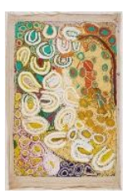

1. **Etsi oheinen maalaus. Mitä sisarille tapahtui Kalypassa?**

## Toinen näyttelytila (Kanavasali)

1. **Miksi Walinynga/Cave Hill on tärkeä paikka?**
2. **Sinisessä huoneessa pääset tutustumaan *Kungkarangkalpa Seitsemän sisarta* -keramiikkaan (2016). Kansanvanhimmat huolestuivat, kun nuoret eivät enää tunteneet paikallisten kasvien ja eläinten oikeita nimiä. Seitsemän naista teki nämä seitsemän astiaa. Mitä ne edustavat?**
3. **Miten seitsemän sisaren tarina liittyy Seulasten tähtikuvioon?**